**Service directory**

***Kế hoạch kiểm thử***

| **Mã dự án** | **SD_N1** |
| --- | --- |
| **Mã tài liệu** | **TP-v1.0** |
| **Ngày** | **06/02/2023** |

**Hà Nội, 06-02-2023**

**NỘI DUNG SỬA ĐỔI**

*M- Mới S – Sửa X - Xóa

| **Ngày** | **Mục sửa đổi** | **M* S, X** | **Nội dung sửa đổi** | **Người sửa đổi** | **Lần sửa đổi** |
| --- | --- | --- | --- | --- | --- |
| 07/01/2003 | Toàn bộ tài liệu | M | Tạo tài liệu | Kiều Quang Sáng | 0.1 |
| 08/01/2023 | Yêu cầu cần kiểm thử | S | Sửa lại một số chức năng trong danh sách các chức năng cần test | Kiều Quang Sáng | 0.2 |
| 09/01/2023 | Mục đích | M | Cập nhật thêm các chức năng kiểm thử | Kiều Quang Sáng | 0.3 |
|  |  |  |  |  |  |
|  |  |  |  |  |  |
|  |  |  |  |  |  |
|  |  |  |  |  |  |
|  |  |  |  |  |  |
|  |  |  |  |  |  |
|  |  |  |  |  |  |
|  |  |  |  |  |  |
|  |  |  |  |  |  |
|  |  |  |  |  |  |
|  |  |  |  |  |  |
|  |  |  |  |  |  |
|  |  |  |  |  |  |
|  |  |  |  |  |  |

**TRANG KÝ**

**NGƯỜI LẬP:** **Kiều Quang Sáng** <Ngày> 07/01/2023

Test lead

**NGƯỜI KIỂM TRA:** <Ngày>

Project manager

**NGƯỜI PHÊ DUYỆT:** <Ngày>

General Operator

**MỤC LỤC**

**1.** **GIỚI THIỆU 5**

1.1 Mục đích 5

1.2 Phạm vi 5

1.3 Tài liệu tham khảo 6

1.4 Từ và thuật ngữ 6

**2.** **NỘI DUNG 7**

2.1. Yêu cầu cần kiểm thử 7

2.2. Tiêu chí chấp nhận 7

2.3. Chiến lược kiểm thử 8

2.4. Nguồn lực và tài nguyên hệ thống 13

2.5. Kế hoạch và tiến độ thực hiện 13

2.6. Các tài liệu, báo cáo kiểm thử cần có 14

**3.** **CÁC LƯU Ý KHÁC 15**

# GIỚI THIỆU

## Mục đích

Tài liệu kế hoạch kiểm thử cho dự án SD_N1 dùng để:

* Lên danh sách các chức năng kiểm thử.
* Xác định phương pháp và loại kiểm thử.
* Phân chia công việc cho các thành viên trong team.
* Kiểm thử các chức năng sau:

1. Kiểm tra chức năng Logon & Logout:
2. Kiểm tra chức năng Organisations:

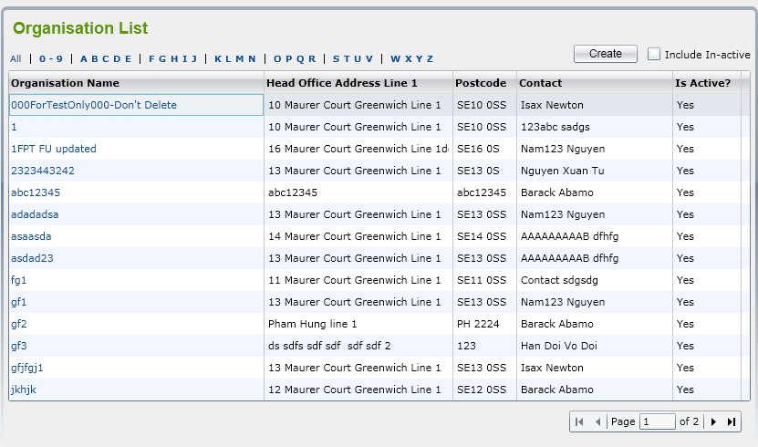

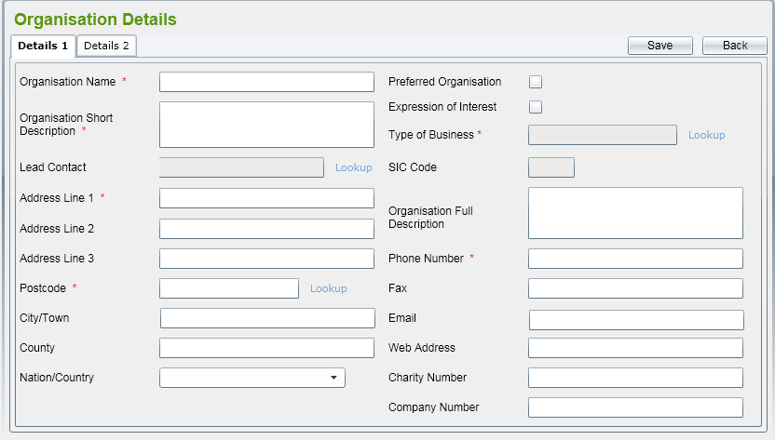

1. Kiểm tra chức năng Services:

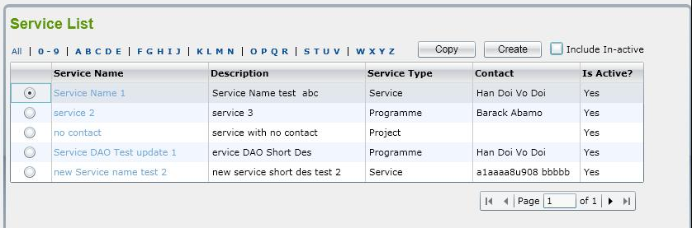

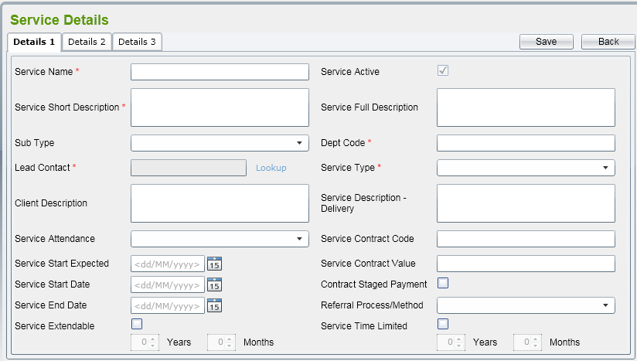

1. Kiểm tra chức năng Geography:

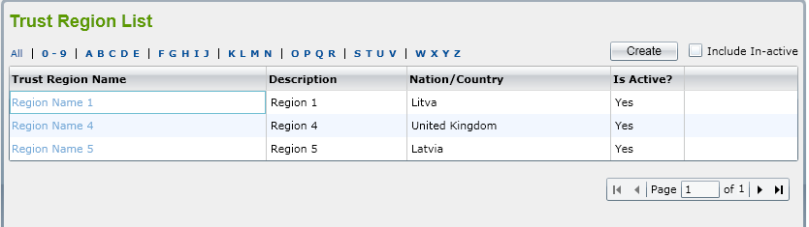

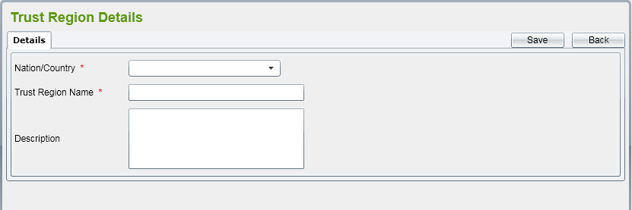

1. Kiểm tra chức năng Premises:

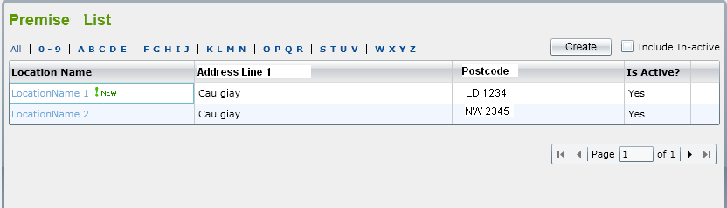

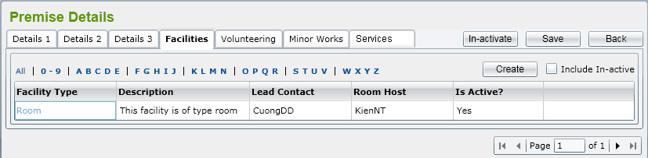

## Phạm vi

*Tài liệu này mô tả phạm vi các hoạt động kiểm thử Logon – logoff, Organisations, Services, Geography, Premises của hệ thống Service directory. Tóm tắt các yêu cầu chức năng cần kiểm thử, cách thức kiểm thử, môi trường thực hiện, các nguồn lực cần thiết, trách nhiệm người thực hiện kiểm thử.*

*a.Các trường hợp sử dụng cần phải kiểm tra:*

*• Đăng nhập   
• Ngắt kết nối*

*b. Để đảm bảo tất cả các yêu cầu của chương trình được kiểm tra kỹ lưỡng, các chiến lược thử nghiệm sau đây sẽ được sử dụng:  
• Kiểm thử chức năng (System testing)   
• Kiểm thử giao diện người sử dụng (User interface testing)  
• Kiểm thử tính năng (Performance testing)   
• Kiểm thử tính toàn vẹn về dữ liệu và CSDL (Data and database integrity testing)  
• Kiểm thử về khả năng chịu áp lực (Stress testing)*

*c. Trách nhiệm thực hiện:   
• Tester sẽ được chịu trách nhiệm kiểm tra Hệ thống (System testing), thử nghiệm giao diện người dùng (User Interface Testing), Performance testing, Data and database integrity testing, Stress testing.*

## Tài liệu tham khảo

| **STT** | **Tên tài liệu** | **Giải thích** |
| --- | --- | --- |
| 1 | Các loại chiến lược kiểm thử | Để lựa chọn loại chiến lược phù hợp. |
| 2 | Các loại kiểm thử | Để lựa chọn các loại kiểm thử phù hợp với chiến lược kiểm thử. |

## Từ và thuật ngữ

| **STT** | **Viết tắt và thuật ngữ** | **Giải thích** |
| --- | --- | --- |
| 1 |  |  |
| 2 |  |  |
| 3 |  |  |
| 4 |  |  |
| 5 |  |  |

# NỘI DUNG

## Yêu cầu cần kiểm thử

*Kiểm tra chức năng Logon & Logout:*

* + *Kiểm tra màn logon.*

1. *Kiểm tra các chức năng có trong màn logon được ghi trong* [*tài liệu AB-SD*](https://docs.google.com/document/u/0/d/1-rwb5lTUIadcKSKm_nqYx5RAZTOYaQuHMykyP3BeINY/edit)*.*
2. *kiểm tra độ tương thích trên các nền tảng hệ điều hành khác nhau.*
3. *Kiểm tra giao diện và các thông báo.*
4. *Kiểm tra độ chịu tải*
5. *Kiểm tra hiệu suất của màn logon.*
6. *Kiểm tra dữ liệu trong database.*
7. *Kiểm tra validate các trường*
   * *Kiểm tra chức năng Forgot Password.*
8. *Kiểm tra các chức chức năng của màn Forgot Password được ghi trong* [*tài liệu AB-SD*](https://docs.google.com/document/u/0/d/1dTNzYsmjE-JfnWGuH2-YAwYOYS0j63o5qAei5obKPF0/edit)*.*
9. *kiểm tra độ tương thích trên các nền tảng hệ điều hành khác nhau.*
10. *kiểm tra dữ liệu trong database.*
11. *Kiểm tra giao diện và các thông báo*
12. *Kiểm tra độ chịu tải*
13. *Kiểm tra hiệu suất của màn Forgot Password.*
14. *Kiểm tra validate các trường*

*Kiểm tra chức năng Organisations*

* + *Kiểm tra việc màn Organisations List*



1. Kiểm tra chức năng lọc có trong màn (ALL, 0-9, ABCD, …)
2. Kiểm tra các chức năng Create, Include In-active, chuyển Page, …(các chức năng đã được liệt kê trong [srs](https://docs.google.com/document/d/1dTNzYsmjE-JfnWGuH2-YAwYOYS0j63o5qAei5obKPF0/edit?usp=sharing))
3. Kiểm tra giao diện của màn và các thông báo có trong màn.
4. Kiểm tra dữ liệu trong database.
5. Kiểm tra độ tương thích trên các nền tảng hệ điều hành khác nhau.
6. Kiểm tra độ chịu tải
   * *Kiểm tra màn Details 1 (Add Organization)*



1. Kiểm tra các chức năng được nêu trong tài liệu [srs](https://docs.google.com/document/u/0/d/1dTNzYsmjE-JfnWGuH2-YAwYOYS0j63o5qAei5obKPF0/edit).
2. Kiểm tra giao diện màn và các thông báo có trong màn.
3. Kiểm tra dữ liệu trong database
4. Kiểm tra độ chịu tải
5. Kiểm tra độ tương thích trên các nền tảng hệ điều hành khác nhau
6. Kiểm tra hiệu suất của màn
7. Kiểm tra validate các trường

*Kiểm tra chức năng Services*

* + *Kiểm tra màn List Service.*



1. Kiểm tra các chức năng được nêu trong tài liệu [srs](https://docs.google.com/document/u/0/d/1dTNzYsmjE-JfnWGuH2-YAwYOYS0j63o5qAei5obKPF0/edit).
2. Kiểm tra giao diện màn và các thông báo có trong màn.
3. Kiểm tra dữ liệu trong database
4. Kiểm tra độ chịu tải
5. Kiểm tra độ tương thích trên các nền tảng hệ điều hành khác nhau
6. Kiểm tra hiệu suất của màn
7. Kiểm tra validate các trường
   * *Kiểm tra màn Details 1 (Add Service)*



1. Kiểm tra các chức năng được nêu trong tài liệu [srs](https://docs.google.com/document/u/0/d/1dTNzYsmjE-JfnWGuH2-YAwYOYS0j63o5qAei5obKPF0/edit).
2. Kiểm tra giao diện màn và các thông báo có trong màn.
3. Kiểm tra dữ liệu trong database
4. Kiểm tra độ chịu tải
5. Kiểm tra độ tương thích trên các nền tảng hệ điều hành khác nhau
6. Kiểm tra hiệu suất của màn
7. Kiểm tra validate các trường

*Kiểm tra chức năng Geography*

* + *Kiểm tra màn Trust Region List*



1. Kiểm tra các chức năng được nêu trong tài liệu [srs](https://docs.google.com/document/u/0/d/1dTNzYsmjE-JfnWGuH2-YAwYOYS0j63o5qAei5obKPF0/edit).
2. Kiểm tra giao diện màn và các thông báo có trong màn.
3. Kiểm tra dữ liệu trong database
4. Kiểm tra độ chịu tải
5. Kiểm tra độ tương thích trên các nền tảng hệ điều hành khác nhau
6. Kiểm tra hiệu suất của màn
7. Kiểm tra validate các trường
   * *Kiểm tra màn Trust Region Details (Add Trust Region)*



1. Kiểm tra các chức năng được nêu trong tài liệu [srs](https://docs.google.com/document/u/0/d/1dTNzYsmjE-JfnWGuH2-YAwYOYS0j63o5qAei5obKPF0/edit).
2. Kiểm tra giao diện màn và các thông báo có trong màn.
3. Kiểm tra dữ liệu trong database
4. Kiểm tra độ chịu tải
5. Kiểm tra độ tương thích trên các nền tảng hệ điều hành khác nhau
6. Kiểm tra hiệu suất của màn
7. Kiểm tra validate các trường

*Kiểm tra chức năng Premises*

* + *Kiểm tra màn List Premise.*



1. Kiểm tra các chức năng được nêu trong tài liệu [srs](https://docs.google.com/document/u/0/d/1dTNzYsmjE-JfnWGuH2-YAwYOYS0j63o5qAei5obKPF0/edit).
2. Kiểm tra giao diện màn và các thông báo có trong màn.
3. Kiểm tra dữ liệu trong database
4. Kiểm tra độ chịu tải
5. Kiểm tra độ tương thích trên các nền tảng hệ điều hành khác nhau
6. Kiểm tra hiệu suất của màn
7. Kiểm tra validate các trường
   * *Kiểm tra màn List Facilities (Facility Maintenance)*



1. Kiểm tra các chức năng được nêu trong tài liệu [srs](https://docs.google.com/document/u/0/d/1dTNzYsmjE-JfnWGuH2-YAwYOYS0j63o5qAei5obKPF0/edit).
2. Kiểm tra giao diện màn và các thông báo có trong màn.
3. Kiểm tra dữ liệu trong database
4. Kiểm tra độ chịu tải
5. Kiểm tra độ tương thích trên các nền tảng hệ điều hành khác nhau
6. Kiểm tra hiệu suất của màn
7. Kiểm tra validate các trường

## Tiêu chí chấp nhận

* + Toàn bộ các test case phải được thực hiện
  + 98% các test case đạt yêu cầu và 2% các test case chưa đạt với những lỗi nhỏ

## Chiến lược kiểm thử

Sử dụng chiến lược kiểm thử theo khoảng thời gian (Time-box Testing).

Time-box Testing là một phương pháp kiểm thử mà người kiểm thử thiết lập một khoảng thời gian cụ thể để thực hiện kiểm thử, dù cho chưa hoàn thành hết các Test Case đã dự kiến.

* + 1. ***Các loại kiểm thử***

### Kiểm thử tính toàn vẹn về dữ liệu và CSDL - Data and Database Integrity Testing

| **Mục đích:** | đảm bảo rằng dữ liệu trong cơ sở dữ liệu luôn đảm bảo tính toàn vẹn và không bị sai sót trong quá trình thao tác với nó. |
| --- | --- |
| **Kỹ thuật:** | * Thực hiện các thao tác thêm, sửa, xóa dữ liệu trong cơ sở dữ liệu và kiểm tra xem các thao tác này có thực hiện đúng như mong đợi hay không. * Sử dụng các câu truy vấn SQL để kiểm tra việc tồn tại của các ràng buộc dữ liệu và ràng buộc khóa ngoại trong cơ sở dữ liệu. * Thực hiện các thao tác kiểm thử trên các môi trường khác nhau để đảm bảo rằng cơ sở dữ liệu có thể hoạt động tốt trên các hệ điều hành, trình duyệt, thiết bị di động khác nhau. |
| **Tiêu chí hoàn thành:** | * Đã kiểm tra tất cả các ràng buộc dữ liệu và ràng buộc khóa ngoại trong cơ sở dữ liệu. * Đã kiểm tra tất cả các trường dữ liệu trong cơ sở dữ liệu xem có đảm bảo tính toàn vẹn hay không. * Đã kiểm tra tất cả các truy vấn SQL để đảm bảo rằng chúng hoạt động đúng như mong đợi. * Đã thực hiện kiểm thử trên các môi trường khác nhau để đảm bảo tính tương thích của cơ sở dữ liệu. |
| **Lưu ý:** | * Đảm bảo rằng dữ liệu trong cơ sở dữ liệu được sao lưu đầy đủ và có thể khôi phục lại một cách dễ dàng khi có sự cố. * Đảm bảo rằng các ràng buộc dữ liệu và ràng buộc khóa ngoại được đặt đúng và không bị sai sót. |

### Kiểm thử về chức năng – System Testing

| **Mục đích:** | Kiểm tra các chức năng của hệ thống hoạt động chính xác. |
| --- | --- |
| **Kỹ thuật:** | Thực hiện mỗi use case, use-case flow, hoặc chức năng bằng cách sử dụng dữ liệu hợp lệ và không hợp lệ để xác nhận:   * Các kết quả đã mong đợi xảy ra khi nhập vào dữ liệu hợp lệ. * Các thông báo hoặc cảnh báo lỗi xuất hiện khi nhập vào dữ liệu không hợp lệ * Các quy tắc nghiệp vụ được áp dụng chính xác |
| **Tiêu chí hoàn thành:** | * Tất cả các thử nghiệm đã lập kế hoạch đều được thực hiện * Tất cả các lỗi đã xác định đều được đề cập đến |
| **Lưu ý:** | * Xác định và mô tả các yếu tố hoặc các vấn đề (bên trong hoặc bên ngoài) ảnh hưởng đến việc cài đặt và thực hiện việc kiểm tra chức năng |

### Kiểm thử về giao diện người dùng - User Interface Testing

| **Mục đích:** | Xác nhận:   * Việc đi lướt qua hệ thống cần test phản ánh chính xác các chức năng và các * yêu cầu nghiệp vụ; bao gồm giao diện giữa các trang màn hình, giữa các * trường, và việc sử dụng các phương thức truy nhập (các phím tab, xê dịch chuột, các phím chức năng) * Các đối tượng và các thuộc tính của cửa sổ như: các menu, kích thước, vị trí, trạng thái và sự phù hợp với các chuẩn. |
| --- | --- |
| **Kỹ thuật:** | Với mỗi cửa sổ màn hình, tạo ra hoặc chỉnh sửa các thử nghiệm để xác nhận rằng:   * Các cửa sổ đã được liên kết theo đúng trật tự * Các trạng thái của đối tượng trong mỗi cửa sổ màn hình và các đối tượng là chính xác. |
| **Tiêu chí hoàn thành:** | * Mỗi cửa sổ màn hình đã xác nhận thành công; và giữ nguyên tính nhất quán với phiên bản và trong giới hạnh tiêu chuẩn cho phép. |
| **Lưu ý:** | * Không phải tất cả các thuộc tính dành cho người dùng và các đối tượng của các hãng thứ 3 đều có thể truy nhập được. |

### Kiểm thử về hiệu suất - Performance Testing

| **Mục đích:** | Kiểm tra hiệu suất thực hiện của các giao dịch và các chức năng nghiệp vụ xác định dưới các điều kiện sau đây:   * Trong trường hợp chịu tải bình thường * Trong trường hợp chịu tải kém nhất |
| --- | --- |
| **Kỹ thuật:** | Sử dụng các thủ tục kiểm tra được xây dựng để kiểm tra chức năng hoặc  kiểm tra chu trình nghiệp vụ:   * Chỉnh sửa các file dữ liệu để tăng số lượng giao dịch hoặc chỉnh sửa các * scripts để tăng tần suất xảy ra mỗi giao dịch * Các script nên chạy trên một máy (trường hợp tốt nhất để làm chuẩn là một * (Người sử dụng, một giao dịch) và nên lặp lại với nhiều khách hàng (ảo hoặc thực, xem thêm phần Lưu ý dưới đây) |
| **Tiêu chí hoàn thành:** | * 1 giao dịch đơn hoặc 1 người dùng: thực hiện thành công khi các test scripts không gây ra lỗi và kết thúc trong khoảng thời gian mong muốn hoặc trong khoảng thời gian được phân bố cho giao dịch đó * Đa giao dịch hoặc đa người dùng: thực hiện thành công khi test script không có lỗi và kết thúc trong khoảng thời gian chấp nhận được |
| **Lưu ý:** | Việc kiểm tra hiệu suất bao gồm cả tải trọng nền của server. Một số phương pháp có thể dùng để kiểm tra tải trọng, bao gồm:   * Chuyển trực tiếp các giao dịch sang server, thông thường dưới dạng câu lệnh SQL. * Tạo người dùng ảo để mô phỏng trường hợp nhiều người dùng, thường vài trăm. Các công cụ mô phỏng truy nhập từ xa (Remote Terminal Emulation) để * Sử dụng nhiều client vật lý, tất cả đều chạy các đoạn test script để làm tăng tải của hệ thống.   Việc kiểm tra hiệu suất nên thực hiện trên một máy chuyên dụng hoặc tại một  thời điểm nhất định. Điều này cho phép đo lường chính xác và điều khiển đầy  đủ. Cơ sở dữ liệu dùng cho việc test hiệu suất nên có kích thước thật hoặc có  tỉ lệ tương ứng. |

### Kiểm thử về khả năng chịu áp lực - Stress Testing

| **Mục đích:** | thử nghiệm khả năng chịu đựng của phần mềm khi được tác động bởi lượng truy cập cao, tải dữ liệu lớn hoặc các yêu cầu khác mà có thể làm giảm hiệu năng của hệ thống. |
| --- | --- |
| **Kỹ thuật:** | * Thiết lập môi trường thử nghiệm: Cài đặt và cấu hình môi trường thử nghiệm cho phần mềm. * Xác định mô hình tải: Xác định các yêu cầu tải mà phần mềm sẽ được tác động bởi trong quá trình thử nghiệm. |
| **Tiêu chí hoàn thành:** | * Phần mềm đã đạt được mức độ tải tối đa mà đã định trước. * Phần mềm vẫn hoạt động bình thường sau khi được tác động bởi lượng truy cập cao, tải dữ liệu lớn. * Không có lỗi xảy ra trong quá trình thử nghiệm. * Tất cả các yêu cầu đối với phần mềm đã được đáp ứng đúng như mong đợi. |
| **Lưu ý:** | * Xác định mục tiêu và yêu cầu của cuộc thử nghiệm trước khi bắt đầu. * Thiết lập môi trường thử nghiệm chính xác và đảm bảo rằng nó giống với môi trường sản xuất. |

* + 1. ***Giai đoạn kiểm thử***

| **Loại kiểm thử** | **Giai đoạn kiểm thử** | | |
| --- | --- | --- | --- |
| **Integration** | **System** | **Acceptance** |
| Kiểm thử chức năng | x | x | x |
| Kiểm thử giao diện | x | x | x |
| Kiểm thử hiệu năng |  |  |  |
| Kiểm thử tính toàn vẹn về dữ liệu và CSDL | x | x | x |
| Kiểm thử về hiệu suất |  | x | x |
| Kiểm thử về khả năng chịu áp lực |  | x | x |

* + 1. ***Công cụ kiểm thử***

Các công cụ sau sẽ được dùng cho dự án

| **Công cụ** | **Nhà sản xuất/ Tự phát triển** | **Phiên bản** |
| --- | --- | --- |
| JMeter | The Apache Software Foundation | 5.5 |
| SQL Server | Microsoft | SQL Server 2019 |
| Edge | Microsoft | 108.0.1462.76 |
| Chrome | Google | 108.0.5359.125 |
| Neoload | Neotys | 6.9 |

## Nguồn lực và tài nguyên hệ thống

* + 1. ***Nhân sự***

| **Người thực hiện** | **Vị trí** | **Mô tả công việc** |
| --- | --- | --- |
| Kiều Quang Sáng | Test lead | * + Lập test plan   + Review test case, test data   + Làm báo cáo kết quả dự án   + Viết test case |
| Nguyễn Văn Mạnh | Tester | * + Viết test case   + Review test case   + Lập test plan |
| Đào Hải Đăng | Tester | * + Viết test case |
| Trần Trọng Sơn | Tester | * + Viết test case |
| Nguyễn Văn Tuyền | Tester | * + Viết test case |

* + 1. ***Hệ thống***

| **Yêu cầu về phần cứng** | |
| --- | --- |
| **Tài nguyên** | **Tên / Kiểu (loại)** |
| Máy chủ CSDL (Database Server) | SQL Server |
| —Tên máy chủ | SQL Server |
| —Tên CSDL | Services Directory |
| Các thông tin cấu hình khác |  |
| Máy kiểm thử |  |
| —Những cấu hình cụ thể cần thiết | MACBOOK PRO M2 2022 |

| **Yêu cầu về phần mềm** | |
| --- | --- |
| **Tài nguyên** | **Tên / Kiểu (loại)** |
| Window NT 4.0 Server (Service Pack 4 or above) | Web server và application server |
|  |  |
|  |  |

## Kế hoạch và tiến độ thực hiện

* + 1. ***Kế hoạch thực hiện***

| **Nhiệm vụ** | **Ngày bắt đầu** | **Ngày kết thúc** |
| --- | --- | --- |
| Lâp kế hoạch | 07/01/2023 | 09/01/2023 |
| Viết test case | 07/01/2023 | 09/01/2023 |
| Thực hiện kiểm thử Unit | 07/01/2023 | 09/01/2023 |
| Thực hiện kiểm thử System | 07/01/2023 | 09/01/2023 |
| Đánh giá kết quả kiểm thử | 08/01/2023 | 09/01/2023 |

* + 1. ***Tiến độ thực hiện***

*[Lịch trình kiểm thử là một phần không thể tách rời của kế hoạch dự án.Bảng dưới đây là ước tính thời gian viết các trường hợp kiểm thử và thực hiện các kiểm thử. Trên cơ sở này PM sẽ có lên kế hoạch chi tiết trong kế hoạch dự án (Detail plan.mpp)*

| **Công việc** | **Người thực hiện** | **Ngày bắt đầu** | **Ngày kết thúc** |
| --- | --- | --- | --- |
| Viết tài liệu kế hoạch kiểm thử | Kiều Quang Sáng | 07/01/2023 | 09/01/2023 |
| Viết test case | Team | 07/01/2023 | 09/01/2023 |
| Thực hiện Unit test | Team | 07/01/2023 | 09/01/2023 |
| Thực hiện Integration test | Team | 07/01/2023 | 09/01/2023 |
| Thực hiện System test | Team | 07/01/2023 | 09/01/2023 |
| Đánh giá kết quả thực hiện | Kiều Quang Sáng | 08/01/2023 | 09/01/2023 |

## Các tài liệu, báo cáo kiểm thử cần có

*[Phần này chỉ ra các tài liệu, báo cáo cần có trong quá trình kiểm thử: tên từng tài liệu là gì, do ai làm, làm khi nào. Dưới đây là một ví dụ điển hình cho phần này (tuỳ từng dự án cụ thể test leader có thể chỉ ra thêm các tài liệu khác)]*

| **STT** | **Tài liệu** | **Ghi chú** |
| --- | --- | --- |
| 1 | [Kế hoạch kiểm thử](https://docs.google.com/document/d/1CKbWzoVw_CJrA49w3EVhTTZwj-JPushTosqipj7zzFQ/edit?usp=sharing) | Tài liệu này cần được lập bởi test leader trước khi bắt tay vào kiểm thử. |
| 2 | [Test Case](https://docs.google.com/spreadsheets/d/1HS7s_o53Eaqc9WbbsalzI32dSdrsUwBwmfPB4O22Q0o/edit?usp=sharing) | Mô tả các trường hợp |
| 3 | Defect logs | Cập nhật kết quả báo cáo cho từng nội dung cụ thể |
| 4 | Test report | Khi kiểm thử hết một vòng hoặc trước khi kết thúc dự án, test leader cần cho ra báo cáo tổng kết quá trình đánh giá trình bày tổng kết về kết quả kiểm thử và đánh giá hệ thống. Báo cáo này sẽ được gửi cho QA Lead, Project Lead. |

# CÁC LƯU Ý KHÁC